课程格子用户手册

- 首先进入登录系统界面：根据你的网络状况选择相应的单选框：离线登录，登录。输入
你的用户名和密码，用户名为你的学号。点击登录进入相应的界面。如果想放弃登录退出系统，点击退出。
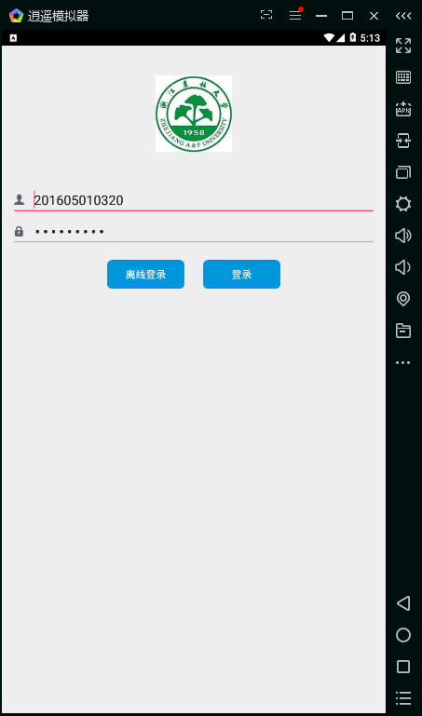
2. 用户登录后进如主界面，在主界面中有查询课表、查询成绩、查询空教室与关于我们的功能模块。离线登陆的用户不能够使用查询成绩的功能，需要转为登陆状态再使用成绩查询功能。
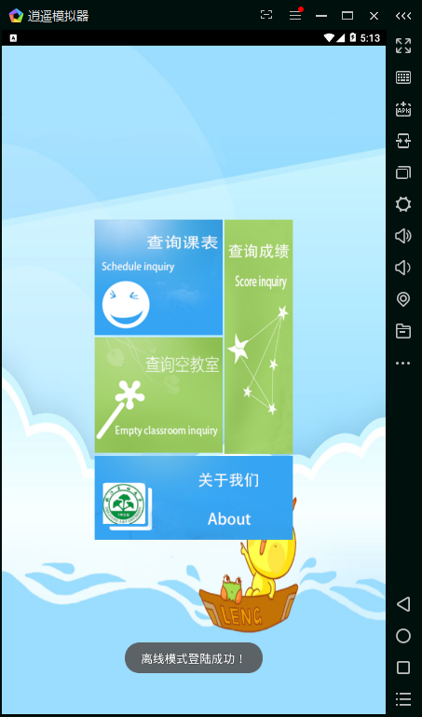
查询课表：主界面点击查询课表跳转到课表界面，下图为查询课表时选择用户所对应的专业与班级列表。在选择完专业与班级后，在界面正上方进行需要查询的学期周数。学期周数开始时间默认为当前时间所对应的第几周。
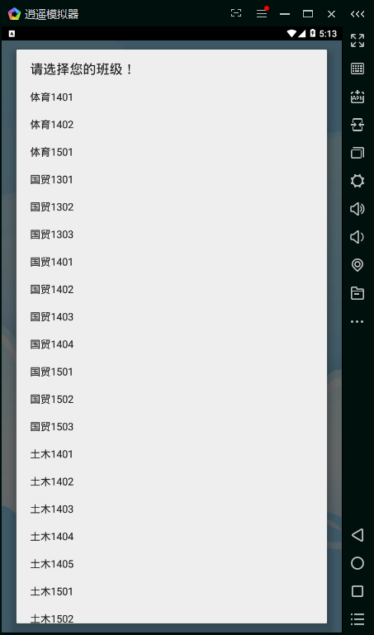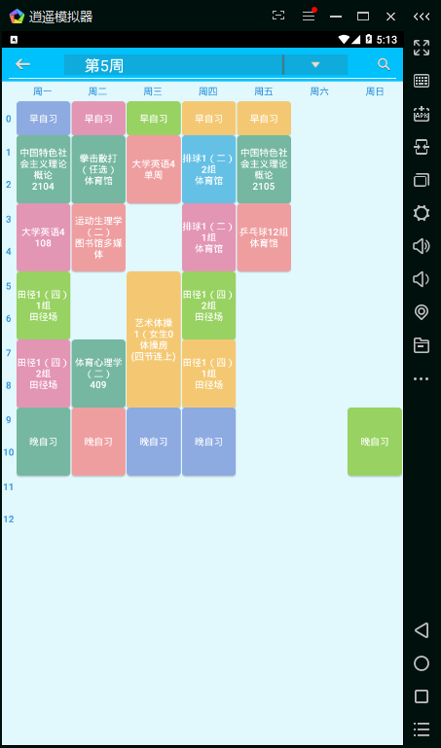
查询空教室：主界面点击查询空教室进入查询空教室功能的界面。在界面正上方点击并选择所需要查询的教学楼。
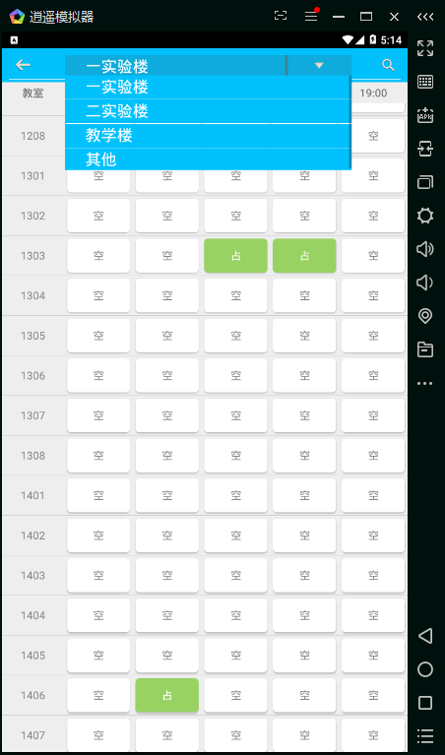
查询成绩：主界面点击查询成绩进去其界面，在界面中可进行学年及学期的选择。
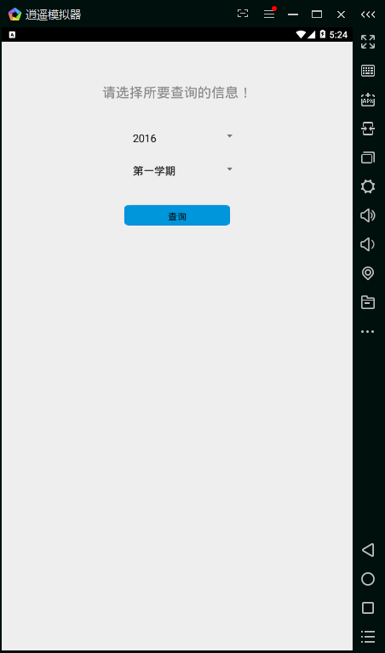
关于我们：软件制作者及信息。

3.流程图
登录
学号及密码
课表查询
主界面
成绩查询
关于我们
教室查询

4. 随着科学技术的不断提高,计算机科学日渐成熟,其强大的功能已为人们深刻认识,它已进入人类社会的各个领域并发挥着越来越重要的作用。课程格子系统作为一种现代化的课程查询技术，以越来越受到学生的喜爱，是一个学生不可缺少的部分, 课程格子系统就是为了学生信息查询而设计的。课程格子系统的将使学生信息查询规范化，系统化，程序化，避免信息查询的随意性，提高信息处理的速度和准确性，能够及时、准确、有效的查询和修改选课情况。系统实现了对学生信息查询的基本信息和学生课程、成绩进行管理。

